16.12.
Добрый день, дорогие ребята!
Задание 1.
Выполните работу над ошибками по вчерашней контрольной работе. Вычисления все делаем в тетради и отправляем мне на уатсапп сегодня до 20.00.
Контрольная работа по теме «Деление дробей»
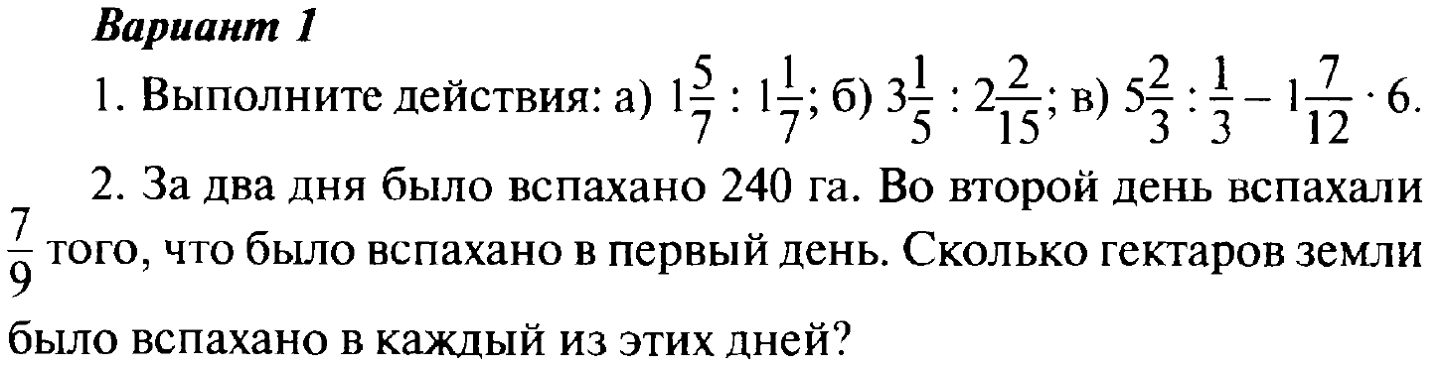  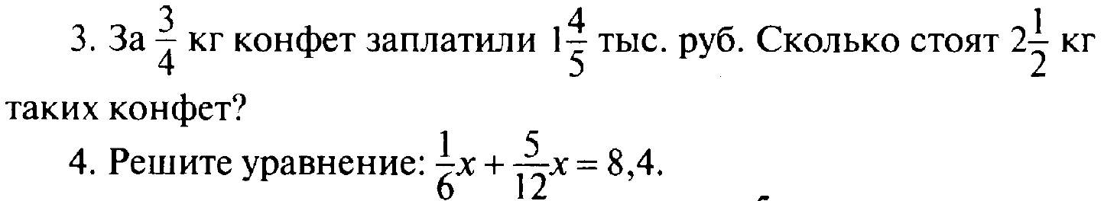  Задание на дополнительную оценку  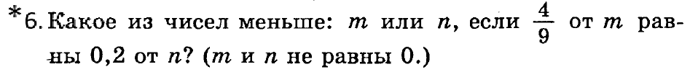 | 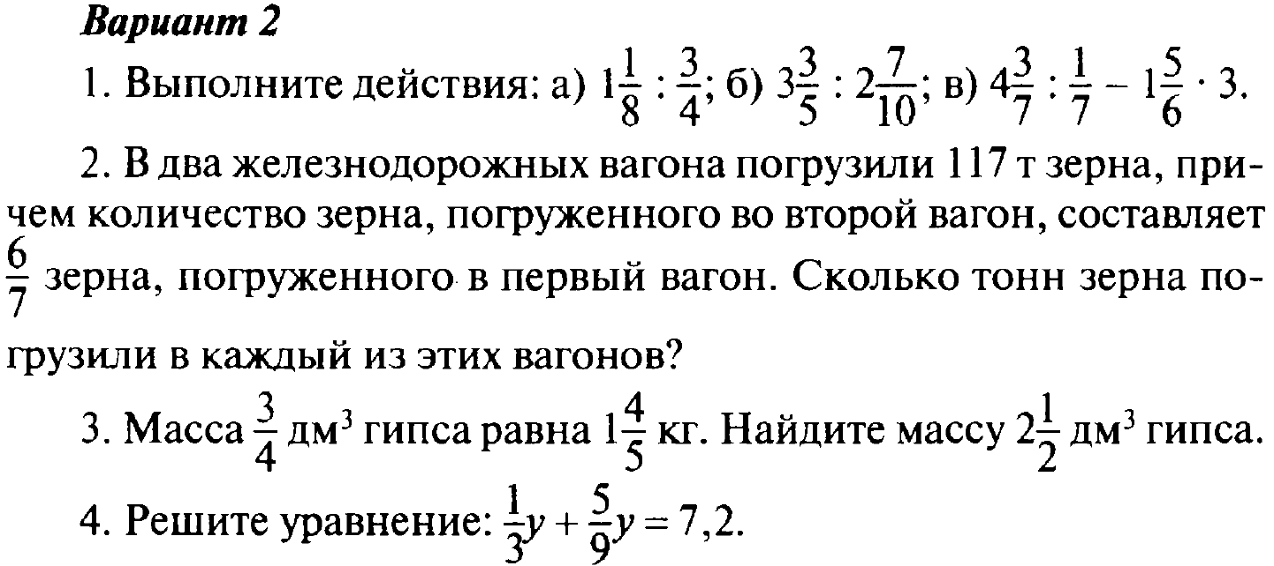  Задание на дополнительную оценку  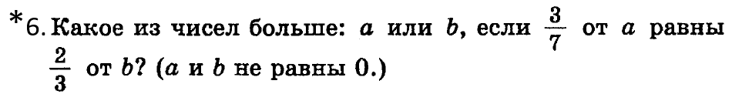
Ответы  - а) $1\frac{1}{2}$ б)$1\frac{1}{2}$ в) $7\frac{1}{2}$  - 1й день – 135га, 2й день – 105 га.  - 6 тыс.рублей  - $х=14\frac{2}{5}$  - а) 2 руб, б)$11\frac{1}{5}$ т., в) 0,63 м³  - $\frac{4}{9}m=\frac{2}{10}n$ → $m=\frac{2}{10}n:\frac{4}{9}$ → $m=\frac{2}{10}n*\frac{9}{4}$ → $m=\frac{9}{20}n$ → $m<n$ | Ответы  - а) $1\frac{1}{2}$ б)$1\frac{1}{3}$ в) $25\frac{1}{2}$  - в 1й вагон – 63т, во 2й вагон – 54т.  - 6 кг.  - $y=8\frac{1}{10}$  - а) 1,26 руб, б) $2,7$ кг., в) $\frac{49}{50}$км.  - $\frac{3}{7}a=\frac{2}{3}b$ → $a=\frac{2}{3}b:\frac{3}{7}$ → $a=\frac{2}{3}b*\frac{7}{3}$ → $a=\frac{14}{9}b$ → $a>b$

Задание 2.
- Прочитайте материал учебника на стр 116-117
- Посмотрите видеоматериал перейдя по ссылке https://clck.ru/NYEzh
- Ответьте на вопросы в конце статьи на стр.117.

